2017-2018 Eğitim-Öğretim Yılı Fen ve Teknoloji Dersi
I.Dönem II.Yazılı Yoklama Soruları
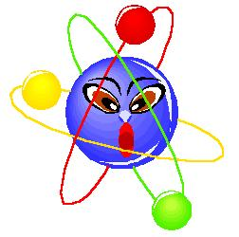
Fen ve Teknoloji 8 Mustafa Çetin
Adı/Soyadı: Sınıfı:8/ Numarası: Notu:
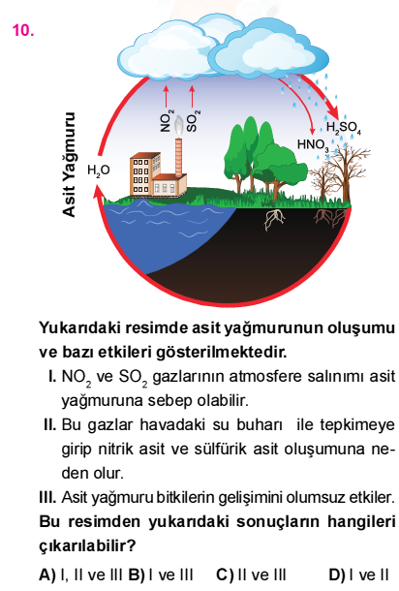

Aşağıdaki çoktan seçmeli soruları cevaplayınız doğru cevaplarınızı cevap anahtarına kodlayınız ?
Her soru 5 puandır.

A
100
Puan

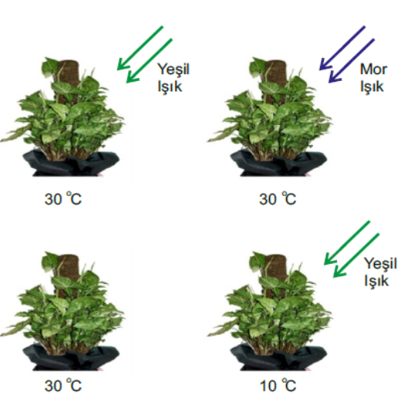

1)

Yukarıdaki düzeneği hazırlayan rıza aşağıdakilerden hangisini araştırmaktadır ?

a) Işık şiddetinin fotosenteze etkisini
b) Sıcaklığın fotosentez hızına etkisini
c) Işık renginin fotosenteze etkisini
d) CO2 nin fotosentez hızına etkisini
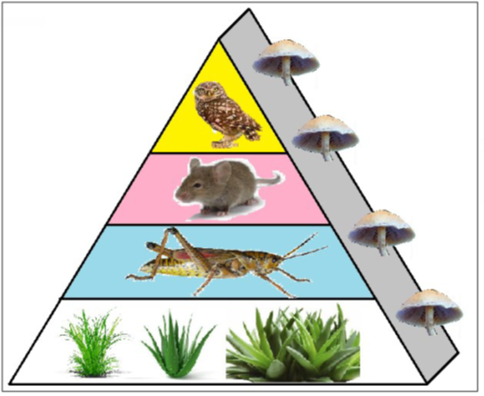
2)

Şekildeki besin piramidine göre çekirge sayısındaki ani azalma aşağıdakilerden hangisine neden olmaz ?
a) Bitkilerin sayısında artışa
b) Mantarların yok olmasına
c) Fare sayısında azalmaya
d) Baykuş sayısında azalmaya

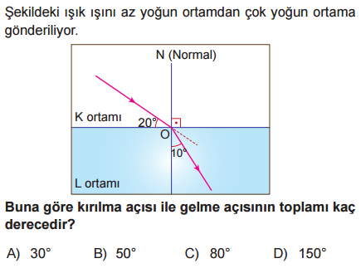

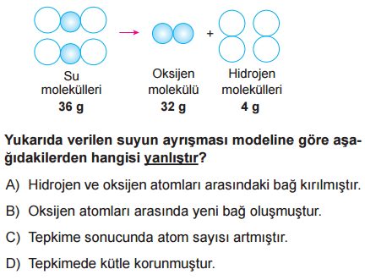

7) Aşağıdakilerden hangisi maddenin farklı bir özelliğini ifade eder?

a) Termometre ile ölçülür.
b) Taneciklerin toplam hareket enerjisidir.
c) Maddeler arasında alınıp verilebilir
d) Bir enerji çeşididir.

8) Sesin hızını arttırmak için hangisini yapmak uygun olmaz ?
a) Sesin şiddetini arttırmak
b) Ortamın yoğunluğunu arttırmak
c ) Ortamın sıcaklığını arttırmak
d) Sesin yayılma ortamının cinsini değiştirmek

9) Aşağıdaki hal değişimlerinden hangisi su döngüsünde yoktur ?

a) Buharlaşma b) Yoğuşma

c) Donma d) Süblimleşme

10) Hangi olay öz ısı ile ilişkili değildir ?

a) Hastalara sıcak su torbaları verilmesi
b) Patatesli böreğin peynirli börekten geç soğuması
c) Miktarı az olan suyun çok olan sudan önce kaynaması
d) Bahar mevsiminde karaların denizlerden önce ısınması

11) Bir DNA molekülünde 400 fosfat molekülü olduğu biliniyor. Bu DNA da kaç tane şeker molekülü vardır?

a) 100 b) 200 c) 300 d) 400

12) Bir hücre bölünmesi sırasın hangi olayın görülmesi bu bölünmenin mayoz bölünme olduğunu kesinlikle gösterir ?

a) Boğumlanma olayının olması
b) Kardeş kromatinlerin ayrılması
c) DNA’nın eşlenmesi
d) Homolog kromozomların ayrılması

13)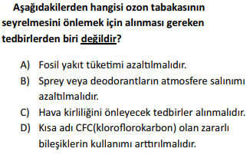
14 ) Hangisinin yapısında ince kenarlı mercek vardır ?

a) Deniz feneri b) Kapı dürbünü

c) Büyüteç d) Elfeneri

15) Elinde ki şişedeki sıvının asit , baz yada nötr olup olmadığını bir kerede belirlemek isteyen Rıza hangisini kullanırsa kesin sonuca ulaşır ?

a) pH metre b) Turnusol kağıdı

c) Fenol fitaleyn d) Mor lahana suyu

16 ) Işık İçin hangisi yanlıştır.

a) Boşlukta yayılır .
b) Sesten hızlıdır.
c) Ortam değiştirince hızı değişir .
d) Opak maddelerden geçebilir.
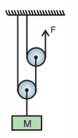
17) Şekildeki makara sisteminin

Kuvvet kazancını bulunuz ?

a) 2
b) 3
c ) 4
d) 5

18) Hangi basit makinede ip kullanmaya gerek yoktur ?

a) Çıkrık b) Palanga

c) Sabit makara d) Hareketli makara

19) Hangi olay sesin bir enerji olduğunu kanıtlar ?

A) Şimşek çaktığında önce şimşeğin ışığının görünmesi
B) Ses bombasının evlerin camlarını kırması
C) Sesin yansıması
D) Sesin sıcak ortamlarda hızlanması

20)
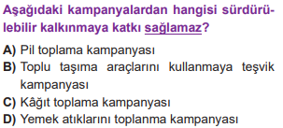

CEVAP ANAHTARI
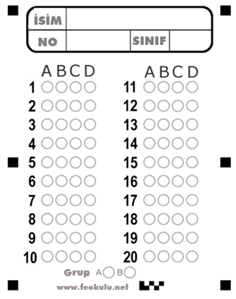

Fen ve Tek. Öğretmeni
